UNITAT DIDACTICA: “tinc cura del meu cos”
NOM: | DATA:
CURS: tots | SESSIÓ: 1

OBJECTIUS | - tenir un primer contacte amb el tema i veure els coneixements dels alumnes.  - Conèixer allò que ens perjudica

INICI | TEMPS | ESTIL | MATERIAL | GRÀFIC
Sardines a nedar  Alumnes imiten gest de nedar per la pista. Quan es diu “sardines a la llauna...i grups de ....” s’agrupen pel número que es diu de forma cap i cua. Llavors tornen a moure’s per la pista. | 8 ‘ | Assigna tasca | cap
PART PRINCIPAL | TEMPS | ESTIL | MATERIAL | GRÀFIC
Circuit de salut  Es col·loquen cons per la pista i a sota de cada un, hi ha un paper amb les indicacions del que han de fer i el material que necessiten. El mestre va vigilant i ajudant en els que hi ha més dificultat. Es col·loquen unes 3 persones per grup  - bufar un vela sense apagar-la, de diferents formes  - embolicar la cama d’un company amb venes i pica  - 2 transportes el tercer que està ferit  - treure’s roba el màxim de ràpid i tornar-la a posar  - classificar fotos d’aliments en bons i dolents pel cos  - escalfament de parts concretes del cos  - relaxament de diferents parts del cos  - utilitzar trossos de roba com si fossin tovalloles  - representar un salvament  - imitar la forma de ser dels companys del grup | 45 ‘ | Assigna tasques  Descob.guiat | Vela encenador fotos d’aliments  3 tovalloles | REALITZAR 10 ESTACIONS
TORNADA LA CALMA | TEMPS | ESTIL | MATERIAL | GRÀFIC
Realitzar estiraments dirigits i explicant la importància | 7 ‘ | Com directe | cap

ACTIVITATS AVALUACIÓ:  Observarem quin comportament mostren davant aquestes acitivitats | OBSERVACIONS:

UNITAT DIDACTICA: “TENIM CURA DEL NOSTRE COS”
NOM: | DATA:
CURS: TOTS | SESSIÓ: 2

OBJECTIUS | - conèixer allò que ens perjudica.  - Experimentar situacions amb la manca d’un sentit o problema físic.

INICI | TEMPS | ESTIL | MATERIAL | GRÀFIC
Què ens perjudica?  3 o 4 alumnes amb pitrall, representen coses perjudicials (vermell=alcohol, negre=tabac, groc=dopping) cada un d’ells porta papers amb el seu color, la resta d’alumnes corren per l’espai amb una cua darrera i 5 fulls de color blanc. Si t’agafen una cua, hi ha un intercanvi de papers de colors. Quan perds tots els colors bons, has d’anar a l’hospital on hi ha el mestre que et fa fer uns exercicis segons el major número de colors que portes  vermell = llançar pilota enlaire, picar 3 cops de mans i agafar-la  groc = augmentar l’equilibri amb una cama  negre = saltar durant 30 ‘ i respirar bé  un cop l’alumne està recuperat se li donen ara 4 fulls i si li passa molt sovint, acaba passant a ser dolent i atrapar a la resta. | 20 ‘ | Assigna tasques | Fulls blancs  Fulls vermells  Fulls grocs  Fulls negres  3 pitralls de colors
PART PRINCIPAL | TEMPS | ESTIL | MATERIAL | GRÀFIC
Es realitzen estacions de manca de sentits o problemes físics  - fer passades i llançar a cistella, assentats en cadires.  - Voleibol adaptat, assentats a terra i passar pilota per sobre d’un banc  - Llegir el llavis. Per parelles intentar saber el que diuen, sense poder sentir res.  - Cec. Tapar ulls de la parella i guiar-lo amb el tacte i amb indicacions verbals.  - Reconèixer objectes que hi ha dins d’una caixa  - Mímica. Endevinar el que representen  - Realitzar accions normals sense mans (estan a l’esquena)  - Provar un partit de futbol cec. Per parelles un ulls tapats i l’altre el guia. | 35 ‘  (aprox. 5 ‘ per estació) | Assigna tasques | 5 cadires  pilotes  2 bancs  cintes tapar ulls  objectes petits | Accions diverses amb limitacions físiques
TORNADA LA CALMA | TEMPS | ESTIL | MATERIAL | GRÀFIC
Recollida material i comentari de les mancances físiques. | 5 ‘ | Com directe | cap

ACTIVITATS AVALUACIÓ:  Observem si entenen el que vol dir mancança física i les dificultats que comporta. | OBSERVACIONS:

UNITAT DIDACTICA: “ tenir cura del nostre cos”
NOM: | DATA:
CURS: tots | SESSIÓ: 3

OBJECTIUS | - conèixer com fer una dieta equilibrada per la pràctica esportiva.  - Avisar dels perills d’una dieta incorrecta.  - Potenciar la retenció de memòria  - Treballar la velocitat.

INICI | TEMPS | ESTIL | MATERIAL | GRÀFIC
La peste del malalt  Hi ha 4 o 5 alumnes que atrapen i si et toquen d’una part del cos, hauràs de portar una mà sempre en aquesta part, fins que atrapis un altre jugador que haurà de fer el mateix. | 10 ‘ | Assigna tasques | cap | Peste del malalt
PART PRINCIPAL | TEMPS | ESTIL | MATERIAL | GRÀFIC
Que bo, que sa  Es reparteixen 15 cons numerats per la pista o escola, a sota cada un, hi ha un paper amb unes preguntes i tres possibles respostes.  Es formen grups de 3 i reunits en un lloc de la pista. A la senyal surt un de cada grup a buscar un con diferent cada cop, llegeix la pregunta i si la sap, torna cap al grup on hi ha un paper i apunten la resposta A,B o C. Si no sap la resposta pot anar a consultar-ho al grup i llavors respondre.  Si no segueixen normes es resta un punt  L’equip que acaba primer té una bonificació de 3 minuts, el segon de 2 minuts i el tercer d’1 minut.  L’equip amb més respostes correctes té bonificació de 4 ‘  3 ‘ al segon i 2 ‘ al tercer. I l’equip amb menys respostes correctes se li afegirà 1 minut. | 35-40 ‘ | Assigna tasca | 15 cons  15 cartells numerats  15 preguntes  15 fulls resposta  15 bolígrafs  cronòmetre | Preguntes corrent
TORNADA LA CALMA | TEMPS | ESTIL | MATERIAL | GRÀFIC
Al final s’intercanvien els fulls entre els grups i corregim entre tots les respostes. Moment important on el mestre parla i explica les diferents preguntes. | 10 ‘ | Descob guiat | cap | Corregir i comentari de les preguntes

ACTIVITATS AVALUACIÓ:  Observarem el número d’encerts i les reflexions que fan de les preguntes proposades. | OBSERVACIONS:

UNITAT DIDACTICA: “tinc cura del meu cos”
NOM: | DATA:
CURS: tots | SESSIÓ: 4

OBJECTIUS | - advertir de certs perills que hi ha en la pràctica física  - realitzar representacions de situacions perilloses en l’activitat física.

INICI | TEMPS | ESTIL | MATERIAL | GRÀFIC
Imitem el rei.  Grups de 3, un fa de rei i els altres imiten el que fa. 2 minuts per rei. | 7 ‘ | Assigna tasques | cap | Imitem el rei
PART PRINCIPAL | TEMPS | ESTIL | MATERIAL | GRÀFIC
Atenció perill  Es formen grups de 4 a 6 alumnes i hauran de representar situacions on hi hagi perill dins l’activitat física.  Primer es proposa que les busquin i pensin els alumnes, si no surten, llavors se’ls donen propostes per part del mestre.  Exemples:  - activitat amb material dolent i recorregut perillós  - exercici violent sense escalfament  - aixecar pesos de forma incorrecta  - portar pesos (cartera), mal col·locats  - menjar malament i abans activitat física  - jugar amb sabates descordades i altres objectes perillosos  - jugar sense respectar les normes  - .....  els alumnes tindran uns 10 minuts per preparar el material i la representació que han de fer a la resta. | 43 ‘ | Assigna tasca | Tot material | REPRESENTEN SITUACIONS PERILLOSES EN L’ACTIVITAT FÍSICA
TORNADA LA CALMA | TEMPS | ESTIL | MATERIAL | GRÀFIC
Comentari de les situacions i proposta de realitzar uns dibuixos per llavors fer un mural gran al gimnàs de les situacions que no han de fer-se. | 10 ‘ | Assigna tasca | Fulls  Llapis  colors

ACTIVITATS AVALUACIÓ:  Observarem les situacions proposades sobre els perills en l’activitat | OBSERVACIONS:

UNITAT DIDACTICA: “tinc cura del meu cos”
NOM: | DATA:
CURS: tots | SESSIÓ: 5

OBJECTIUS | - controlar la postura  - carregar correctament pesos  - prendre consciència de la importància de certs gestos per evitat lesions.

INICI | TEMPS | ESTIL | MATERIAL | GRÀFIC
Pilota al coll  Amb petits grups de 6, ens hem de passar la pilota que un porta entre la barbeta i el pit, sense ajudar-nos de les mans | 7 ‘ | Assigna tasques | pilotes | 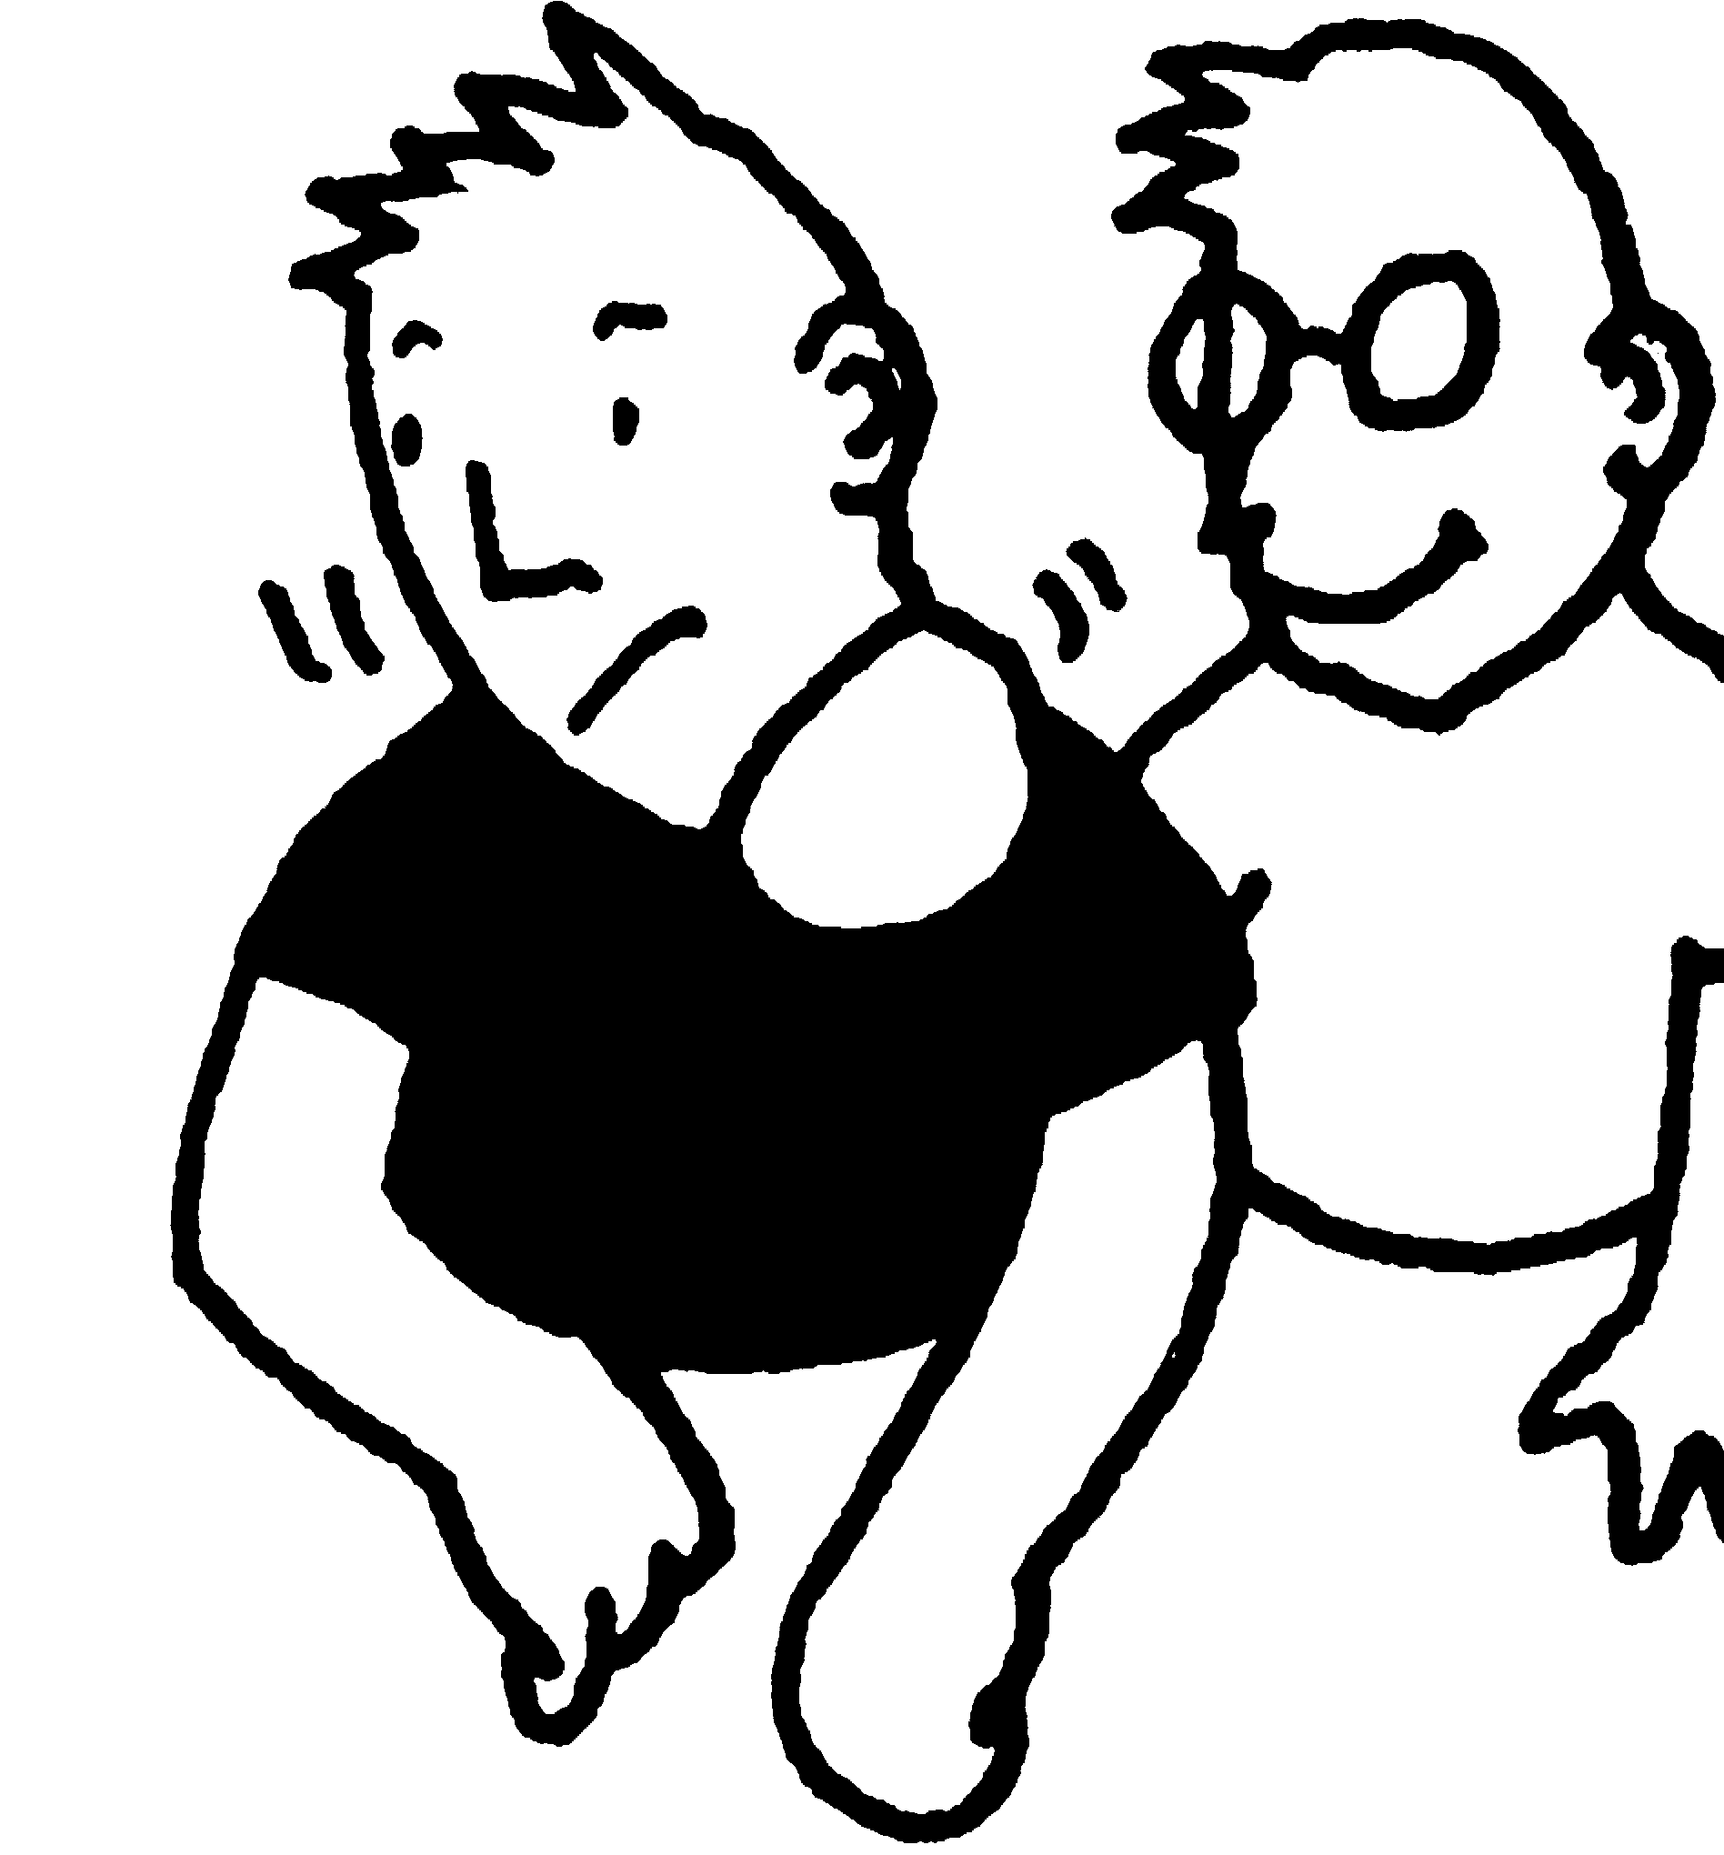
PART PRINCIPAL | TEMPS | ESTIL | MATERIAL | GRÀFIC
Faig bé les accions  Els alumnes amb grups de 4 o 5 realitzen les següents estacions;  - portar correctament la cartera (diferent models de cartera)  - aixecar pesos (galledes amb sorra)  - assentar-se correctament (diferents tipus de cadires)  - transport de pesos (en forma camilla, sobre el cap, els muscles...)  - estic com la foto (representar situacions de fotos donades) | 43 ‘ aprox. 8 ‘per estació | Assigna tasca | Carteres diferents  Galledes amb sorra  Cadires diferents  Objectes per transportar  Fotos d’accions | 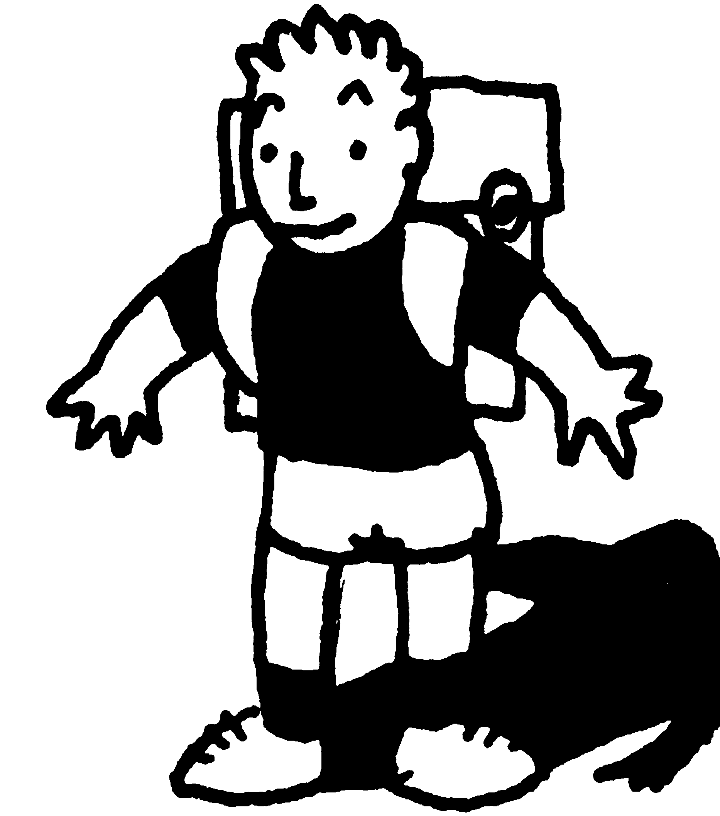  estacions
TORNADA LA CALMA | TEMPS | ESTIL | MATERIAL | GRÀFIC
Massatge a l’esquena per parelles  Passar pilota de tennis per l’esquena del company durant 5 ‘. Llavors canvi. Que es fixin bé amb les diferents parts de l’esquena. | 10 ‘ | Descob  guiat | 13 pilotes tennis

ACTIVITATS AVALUACIÓ:  Observem si realitzen bé els transports i aixecaments de pesos. | OBSERVACIONS:  Es pot fer un circuit per estacions sobre els sentits  Vista: escriure en un full / oïda: saber a quins sons corresponen uns sorolls d’una cinta. / gust: palles i provar sucs diferents / tacte: cordar-se sabates, botons,.. amb una sola mà / olfacte: olorar diferents coses

UNITAT DIDACTICA: “tinc cura del meu cos”
NOM: vestimenta | DATA:
CURS: tots | SESSIÓ: 6

OBJECTIUS | - veure la relació i la importància que la vestimenta i els estris tenen en la correcta activitat física  - ser conscients que cada esport requereix un material adequat.

INICI | TEMPS | ESTIL | MATERIAL | GRÀFIC
Trepitjar sabates.  Per parelles, intenten trepitjar la sabata del company. Evitar que hi hagi cops i que sàpiguen jugar a jocs on s’ha de vigilar. | 10 ‘ | Assigna tasques | cap | Trepitjar  sabates
PART PRINCIPAL | TEMPS | ESTIL | MATERIAL | GRÀFIC
Joc de la vestimenta  Es confeccionen uns cartells amb fotos i el nom de diferents vestimentes que s’utilitzen per realitzar esports. Es designen uns “guardarobes” (4 jugadors) que la seva funció és evitar que els altres agafin les vestimentes.  Es formen equips d’uns 4 o 5 jugadors. Només pot entrar un jugador per torn al camp i intentar emportar-se una peça de roba, però si és atrapat, es queda immòbil fins que algun company entra al camp a salvar-lo.  Guanya l’equip que primer té els tres elements d’un esport.  Si algun altre equip ha escollit el mateix esport, es pot tornar la peça i fer-ne un altre. no pot sortir dos cops seguit el mateix jugador.  Exemples de material:  Waterpolo: casquet, banyador i pilota  Futbol: camiseta, botes i pilota  Hoquei: patins, stick i disc  Beisbol: guant, bat i pilota  Atletisme: disc, tanca i cronòmetre  Altres..... | 35 ‘ | Assigna tasques | Elaborar cartells amb vestimenta | JOC VESTIMENTA
TORNADA LA CALMA | TEMPS | ESTIL | MATERIAL | GRÀFIC
Representació dels esports per equips i comentari activitat.  Cada equip farà una breu explicació de la vestimenta del seu esport i llavors ho representaran. | 15 ‘ | Assigna tasca | cap | Representació esports

ACTIVITATS AVALUACIÓ:  Avaluarem si ajunten correctament els estris i vestimenta de cada esport. | OBSERVACIONS:

UNITAT DIDACTICA: “tinc cura del meu cos”
NOM: escalfament i relaxació | DATA:
CURS: tots | SESSIÓ: 7

OBJECTIUS | - fomentar els hàbits de l’escalfament i la relaxació  - controlar i dosificar l’esforç  - ser conscients de les pròpies limitacions i possibilitats.

INICI | TEMPS | ESTIL | MATERIAL | GRÀFIC
Escalfament. El mestre dirigeix un escalfament:  - córrer durant 5 ‘ (escalfament esportiu)  - intentar tocar amb les mans, els genolls del company o bé, lluita de galls (escalfament més lúdic)  relaxació. El mestre diu com es fa la relaxació:  - cantar una cançó o explicar el que hem fet durant la sessió  - 5 ‘ estirats a terra, relaxant el cos total i per parts. Relaxació més complerta.  Es comenten les diferents possibilitats i que hi veuen de bo i dolent en cada una. | 25 ‘ | Com directe | cap | Escalfament  . córrer 5’  . tocar genolls company  Relaxació  . cantar cançó o comentari sessió  . estirats 5 ‘, relaxar cos.
PART PRINCIPAL | TEMPS | ESTIL | MATERIAL | GRÀFIC
Construir el propi escalfament i relaxació per part dels alumnes.  Es formen grups de 3 o 4 alumnes i durant uns 15 ‘ hauran de pensar com fer un escalfament i una relaxació correcta.  El mestre insisteix constantment amb la importància de la realització correcta dels dos en tota sessió.  Llavors, cada equip exposarà la seva proposta i es farà un comentari entre tot el grup.  Es realitzen alguns dels escalfaments proposats pel alumnes. | 25 ‘ | Assigna tasca  Ensenya  recíproc | El que necessitin els alumnes | ELABORAR ESCALFAMENT I RELAXACIÓ PER PART DELS ALUMNES
TORNADA LA CALMA | TEMPS | ESTIL | MATERIAL | GRÀFIC
Es realitza alguna de les relaxacions proposades pels alumnes. | 10 ‘ | Assigna tasca | cap | Relaxació feta pels alumnes

ACTIVITATS AVALUACIÓ:  Observem els escalfaments i les relaxacions que proposen els alumnes | OBSERVACIONS:  Es pot repetir en la última sessió, les activitats de racons fetes al principi de la unitat.

UNITAT DIDACTICA: “tinc cura del meu cos”
NOM: | DATA:
CURS: Tots (cicle inicial i mitjà” | SESSIÓ: 8

OBJECTIUS | - desenvolupar els hàbits de cura del cos i del material  - adoptar mesures de seguretat i utilitzar correctament els espais i els materials  - valorar la cura del propi cos

INICI | TEMPS | ESTIL | MATERIAL | GRÀFIC
Cursa durant uns 3 minuts  Exercicis d’estiraments | 10 ‘ | Com directe | cap | Cursa durant 3 ‘  estiraments
PART PRINCIPAL | TEMPS | ESTIL | MATERIAL | GRÀFIC
El parxís de la salut  Es divideix la classe en grups de 4 o 5. cada grup té una fitxa i un torn per tirar el dau. Si realitzen bé l’acció es queden a la casella corresponent, però sinó tornen a la que estaven abans de tirar el dau.  Caselles:  1)nen rentar-se dents (representar)  2)xuxes (un torn sense tirar)  3)cistella i porteria (explicar forma d’ús i practicar)  4)dutxa (tots han de representar l’acció)  5)fruita (de fruita a fruita i tiro perquè soc astuta)  6)finestra amb vidre trencat i objectes a prop (què ha passat?)  7)necesser (què hi posem dins?)  8)nen brut (tornes a la casella nº 1)  9)llet (què es bo per esmorzar?)  10)fruita  11)roba esportiva sense esportives (endevinar què hi falta?)  12)nens barallant-se (retrocedir 5 caselles)  13)nen ferit (dramatitzar la situació)  14)nens recollint material d’ed. Física (si reculls el material vas a la casella final)  15)fruita  16)nena dormint (un cop sense tirar)  17)nena pentinant-se (tots ens pentinem)  18)aigua (anar a beure aigua i explicar la importància)  19)nen aixecant les mans (mirar les mans i si algú les té brutes les ha d’anar a rentar)  20)fi | 45 ‘ | Assigna tasques | Parxís, fitxes, dau....
TORNADA LA CALMA | TEMPS | ESTIL | MATERIAL | GRÀFIC
Estiraments i comentari de les situacions | 5 ‘ | Com directe | cap

ACTIVITATS AVALUACIÓ:  Observarem si segueixen les normes i realitzen bé les proves. | OBSERVACIONS:

